Link de publicación:

<http://awseb-awseb-19ob15hf067dc-1383816444.us-east-1.elb.amazonaws.com/>

Instancia en AWS Bealstek

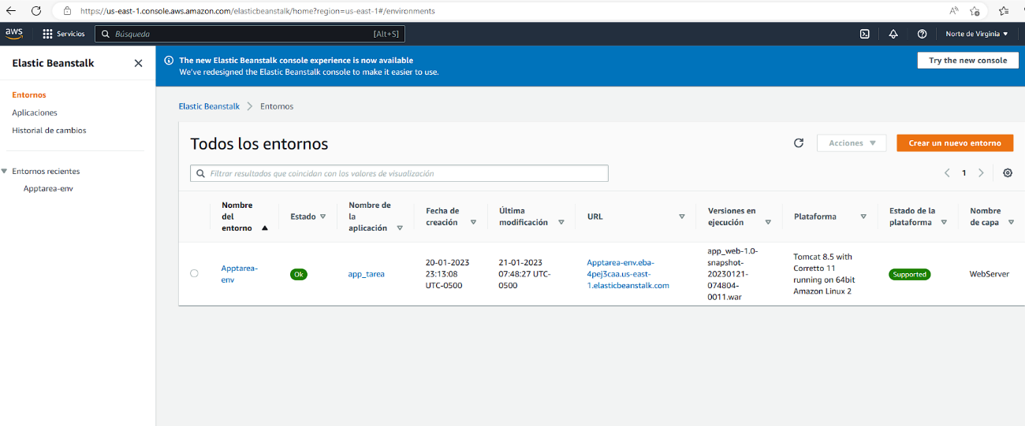

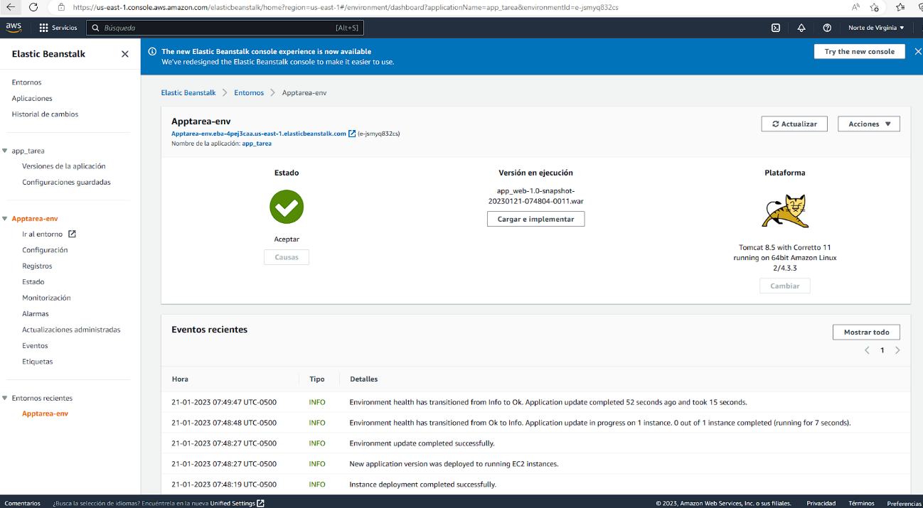

Base de datos

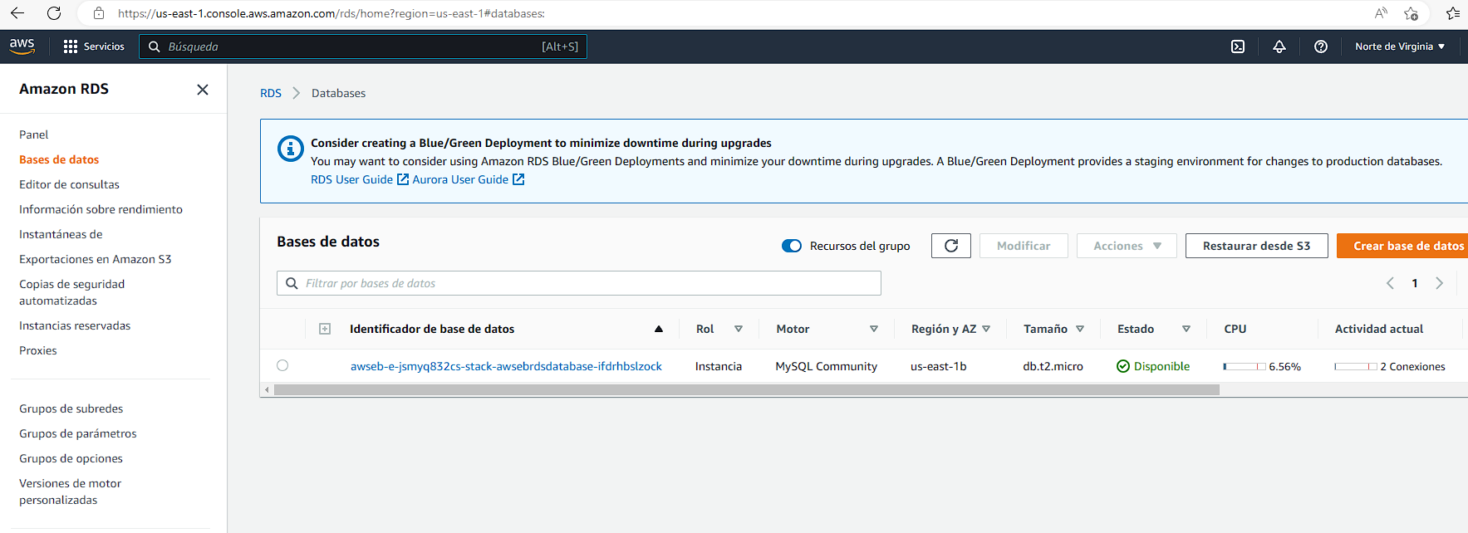

Conexión remota con Workbench

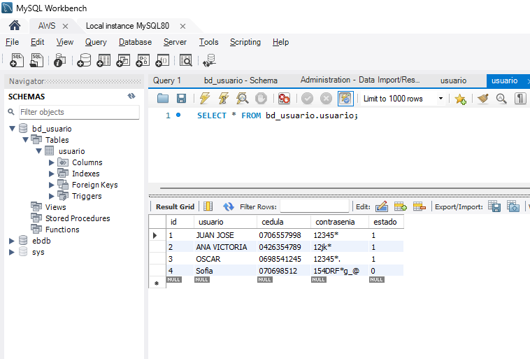

Ejecución

